Títol de la col·lecció: Informes de projecte
Imatge: Propostes (totes són CC0)
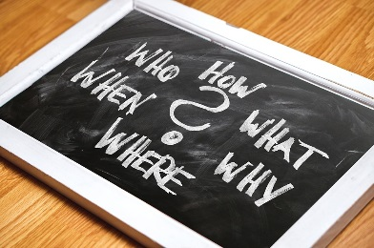
Font: https://pixabay.com/en/questions-board-blackboard-font-2212771/

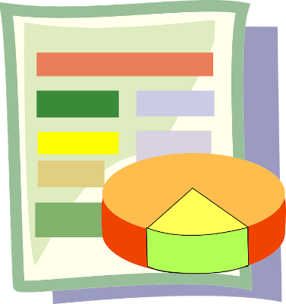
Font: https://pixabay.com/en/spreadsheet-graph-chart-report-28205/

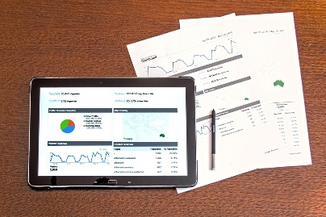
Font: https://pixabay.com/en/analysis-analytics-business-chart-1841158/

Text: Aquesta col·lecció recull tots aquells documents que tenen la missió de descriure els diferents assoliments, o resultats parcials, que es van produint durant el desenvolupament d’un projecte de recerca. Aquests documents també reben la denominació Entregables.
CASTELLÀ
Títol de la col·lecció: Informes de proyecto
Text: Esta colección recoge todos aquellos documentos que tienen la misión de describir los diferentes logros, o resultados parciales, que se van produciendo durante el desarrollo de un proyecto de investigación. Estos documentos también son conocidos como Entregables.
ANGLÈS
Títol de la col·lecció: Project reports
Text: This collection gathers all those documents that describe the different achievements, or partial results, during the evolution of a research project. These documents are also known as Deliverables.

